**Dámska móda: Ležérna elegancia nielen do práce**



**Aj vy sa už tešíte na jar? Tak sa na ňu nachystajte už teraz! Ležérna móda, prírodné farby a udržateľné materiály – to všetko je charakteristické pre aktuálnu kolekciu Tchibo. Kombinácia neformálnej elegancie a trendovosti vnesie do vášho šatníka svieži vietor.**

**Kolekciu „Dámska móda: Ležérna elegancia nielen do práce“ nájdete v predajniach Tchibo od 19. februára 2024 alebo v Tchibo kútikoch v obchodných reťazcoch od 20. februára 2024. Pre držiteľov TchiboCard bude dostupná online už od 13.2.2024.**

**Pruhovaný kardigán**

S prírodným vláknom. Široké rukávy. Spadnuté ramená. Hlboký výstrih do V. Exkluzívne na [www.tchibo.sk](http://www.tchibo.sk). Odporúčaná cena od: 34,99 €.

**Strečové nohavice**

S prírodným vláknom. Elastický pás. Úzke nohavice v skrátenej dĺžke. Odporúčaná cena: 19,99 €.

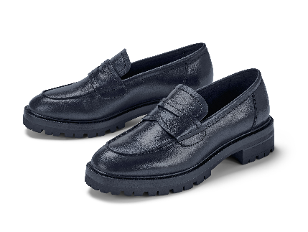

**Kožené mokasíny**

Koža spracovaná bez chrómu. S dekoratívnym jazykom. Podrážka s výrazným profilom. Exkluzívne na [www.tchibo.sk](http://www.tchibo.sk). Odporúčaná cena: 59,95 €.



**Pletený sveter cez hlavu**

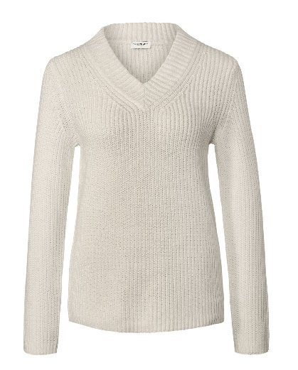S biobavlnou. Výstrih do V s dekoratívnym rebrovaným lemom. Rovno strihané rukávy. 2 farby. Exkluzívne na [www.tchibo.sk](http://www.tchibo.sk). Odporúčaná cena: 34,99 €.

**Prešívaná bunda**

Ľahké, hrejivé vatovanie. So stojačikom. Predná strana a bočné šikmé vrecká na zips. Viedenské švy. Odporúčaná cena: 39,99 €.



**Trenčkot**

S bavlnou z udržateľnej produkcie. Odnímateľný opasok. 2 bočné šikmé vrecká. Spodný lem s rázporkom. Exkluzívne na [www.tchibo.sk](http://www.tchibo.sk). Odporúčaná cena: 139 €.

**Džínsy Flareda Fit Cara**

Pre udržateľnú produkciu bavlny. Strih regular fit. Rozšírené nohavice. Vysoký pás. Dlhé nohavice. Nakladané vrecká na prednej strane. Exkluzívne na [www.tchibo.sk](http://www.tchibo.sk). Odporúčaná cena: 39,99 €.



**Blúzkové tričko s potlačou**

S prírodným vláknom. Elastický spodný lem. Predsadené ramenné švy s ľahkým riasením. Odporúčaná cena: 17,99 €.

**Nohavice**

S bavlnou z trvalo udržateľnej produkcie. Elastický pás. Bočné šikmé vrecká. Dĺžka po členky. Exkluzívne na [www.tchibo.sk](http://www.tchibo.sk). Odporúčaná cena: 22,99 €.

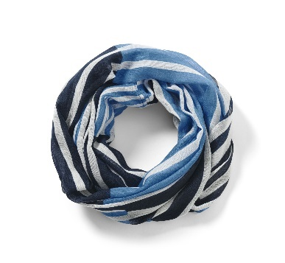

**Pruhovaný kruhový šál**

S antistatickou úpravou. Patchworkový vzhľad. Odporúčaná cena: 9,99 €.

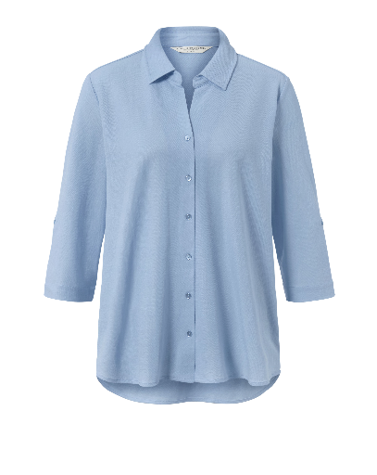

**Džersejová blúzka piké**

S prírodným vláknom. Vyhrňovacie 3/4 rukávy – pripevnené páskou a gombíkom. Mierne predĺžený zadný diel a zaoblený spodný lem. 2 farby. Exkluzívne na [www.tchibo.sk](http://www.tchibo.sk). Odporúčaná cena: 29,99 €.

**Užitočné informácie o spoločnosti Tchibo**

Tchibo patrí k **najväčším výrobcom kávy na svete** a je **vedúcou firmou na trhu praženej kávy** na mnohých európskych trhoch**.** Tchibo je rovnako jedným z najväčších medzinárodne pôsobiacich maloobchodných predajcov. Jedinečný obchodný model spoločnosti Tchibo prepája kávovú expertízu a **týždenne nové tematické kolekcie** **spotrebného tovaru.** Svoje výrobky ponúka Tchibo prostredníctvom viackanálového distribučného systému, ktorý tvorí sieť kamenných predajní Tchibo, internetový obchod [www.tchibo.sk](http://www.tchibo.sk) a sieť predajných miest vo vybraných predajniach obchodných reťazcov. Spoločnosť bola založená v roku 1949 v nemeckom Hamburgu, kde má svoje ústredie.

V Slovenskej republike pôsobí prostredníctvom TCHIBO SLOVENSKO spol. s r.o. od roku 1991 v segmente praženej a instantnej kávy pod známymi značkami **Tchibo, Eduscho a Davidoff Café**. Od roku 2008 rozvíja TCHIBO SLOVENSKO na slovenskom trhu obchodnú činnosť zameranú na predaj spotrebného tovaru Tchibo. Každý týždeň je uvedená do predaja nová kolekcia asi 30 výrobkov na určitú tému vo výbornom pomere ceny a kvality. Témy sa v priebehu roka striedajú a postupne zahŕňajú všetky oblasti: od kuchyne cez módu, šport, elektroniku, hračky, šperky až po záhradu. Kolekcie sú limitované a predávajú sa vždy výlučne do vypredania zásob alebo obmedzenú dobu. Popri týchto týždenne nových limitovaných kolekciách ponúka Tchibo aj **dizajnovú kolekciu výrobkov na pôžitok z kávy**, ktorá je súčasťou stálej ponuky siete obchodov Tchibo. Tchibo nezabúda ani na milovníkov domácej kvalitnej kávy - s **domácim kapsľovým kávovarom Cafissimo alebo plnoautomatickým kávovarom na zrnkovú kávu Esperto** si svoju obľúbenú šálku kávy môžete dopriať v pohodlí domova rýchlo, ľahko a profesionálne.

Spoločnosť Tchibo podniká **zodpovedne.** Dlhodobo sa angažuje v mnohých projektoch zameraných na trvalo udržateľnú produkciu kávy, bavlny či dreva a zaistenie zodpovedajúcich pracovných a životných podmienok malopestovateľov a pracovníkov v továrňach. Aktívne pomáha riešiť otázky ako globálne otepľovanie, ohľaduplné hospodárenie s vodou, pôdou, energiami a zdrojmi, zaobchádzanie s odpadom či zachovanie biodiverzity. Zapája sa do činnosti mnohých miestnych komunít.

**V prípade záujmu o ďalšie informácie kontaktujte, prosím:**

Silvia Keráková Michaela Hanáková

PR Consultant PR Consultant

10/10 COMMUNICATIONS 10/10 COMMUNICATIONS

email: silvia.kerakova@1010comms.sk email: michaela.hanakova@1010comms.sk

tel: 0940 601 902 tel: 0907 581 582